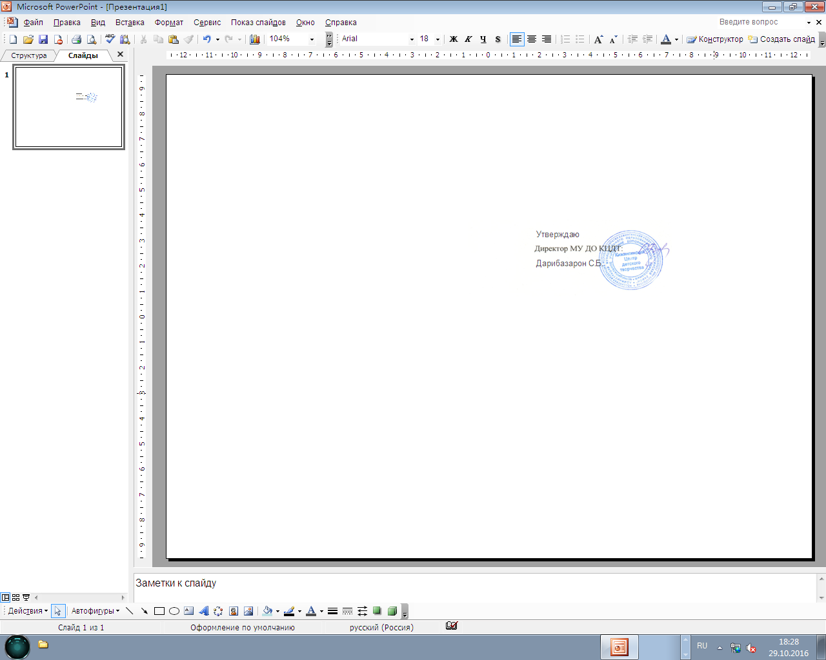
МУНИЦИПАЛЬНОЕ ОБРАЗОВАНИЕ «КИЖИНГИНСКИЙ РАЙОН»
МУНИЦИПАЛЬНОЕ УЧРЕЖДЕНИЕ ДОПОЛНИТЕЛЬНОГО ОБРАЗОВАНИЯ
КИЖИНГИНСКИЙ ЦЕНТР ДЕТСКОГО ТВОРЧЕСТВА

ПОЛОЖЕНИЕ

О порядке зачисления, перевода и отчисления обучающихся
Муниципального учреждения дополнительного образования
Кижингинский Центр детского творчества
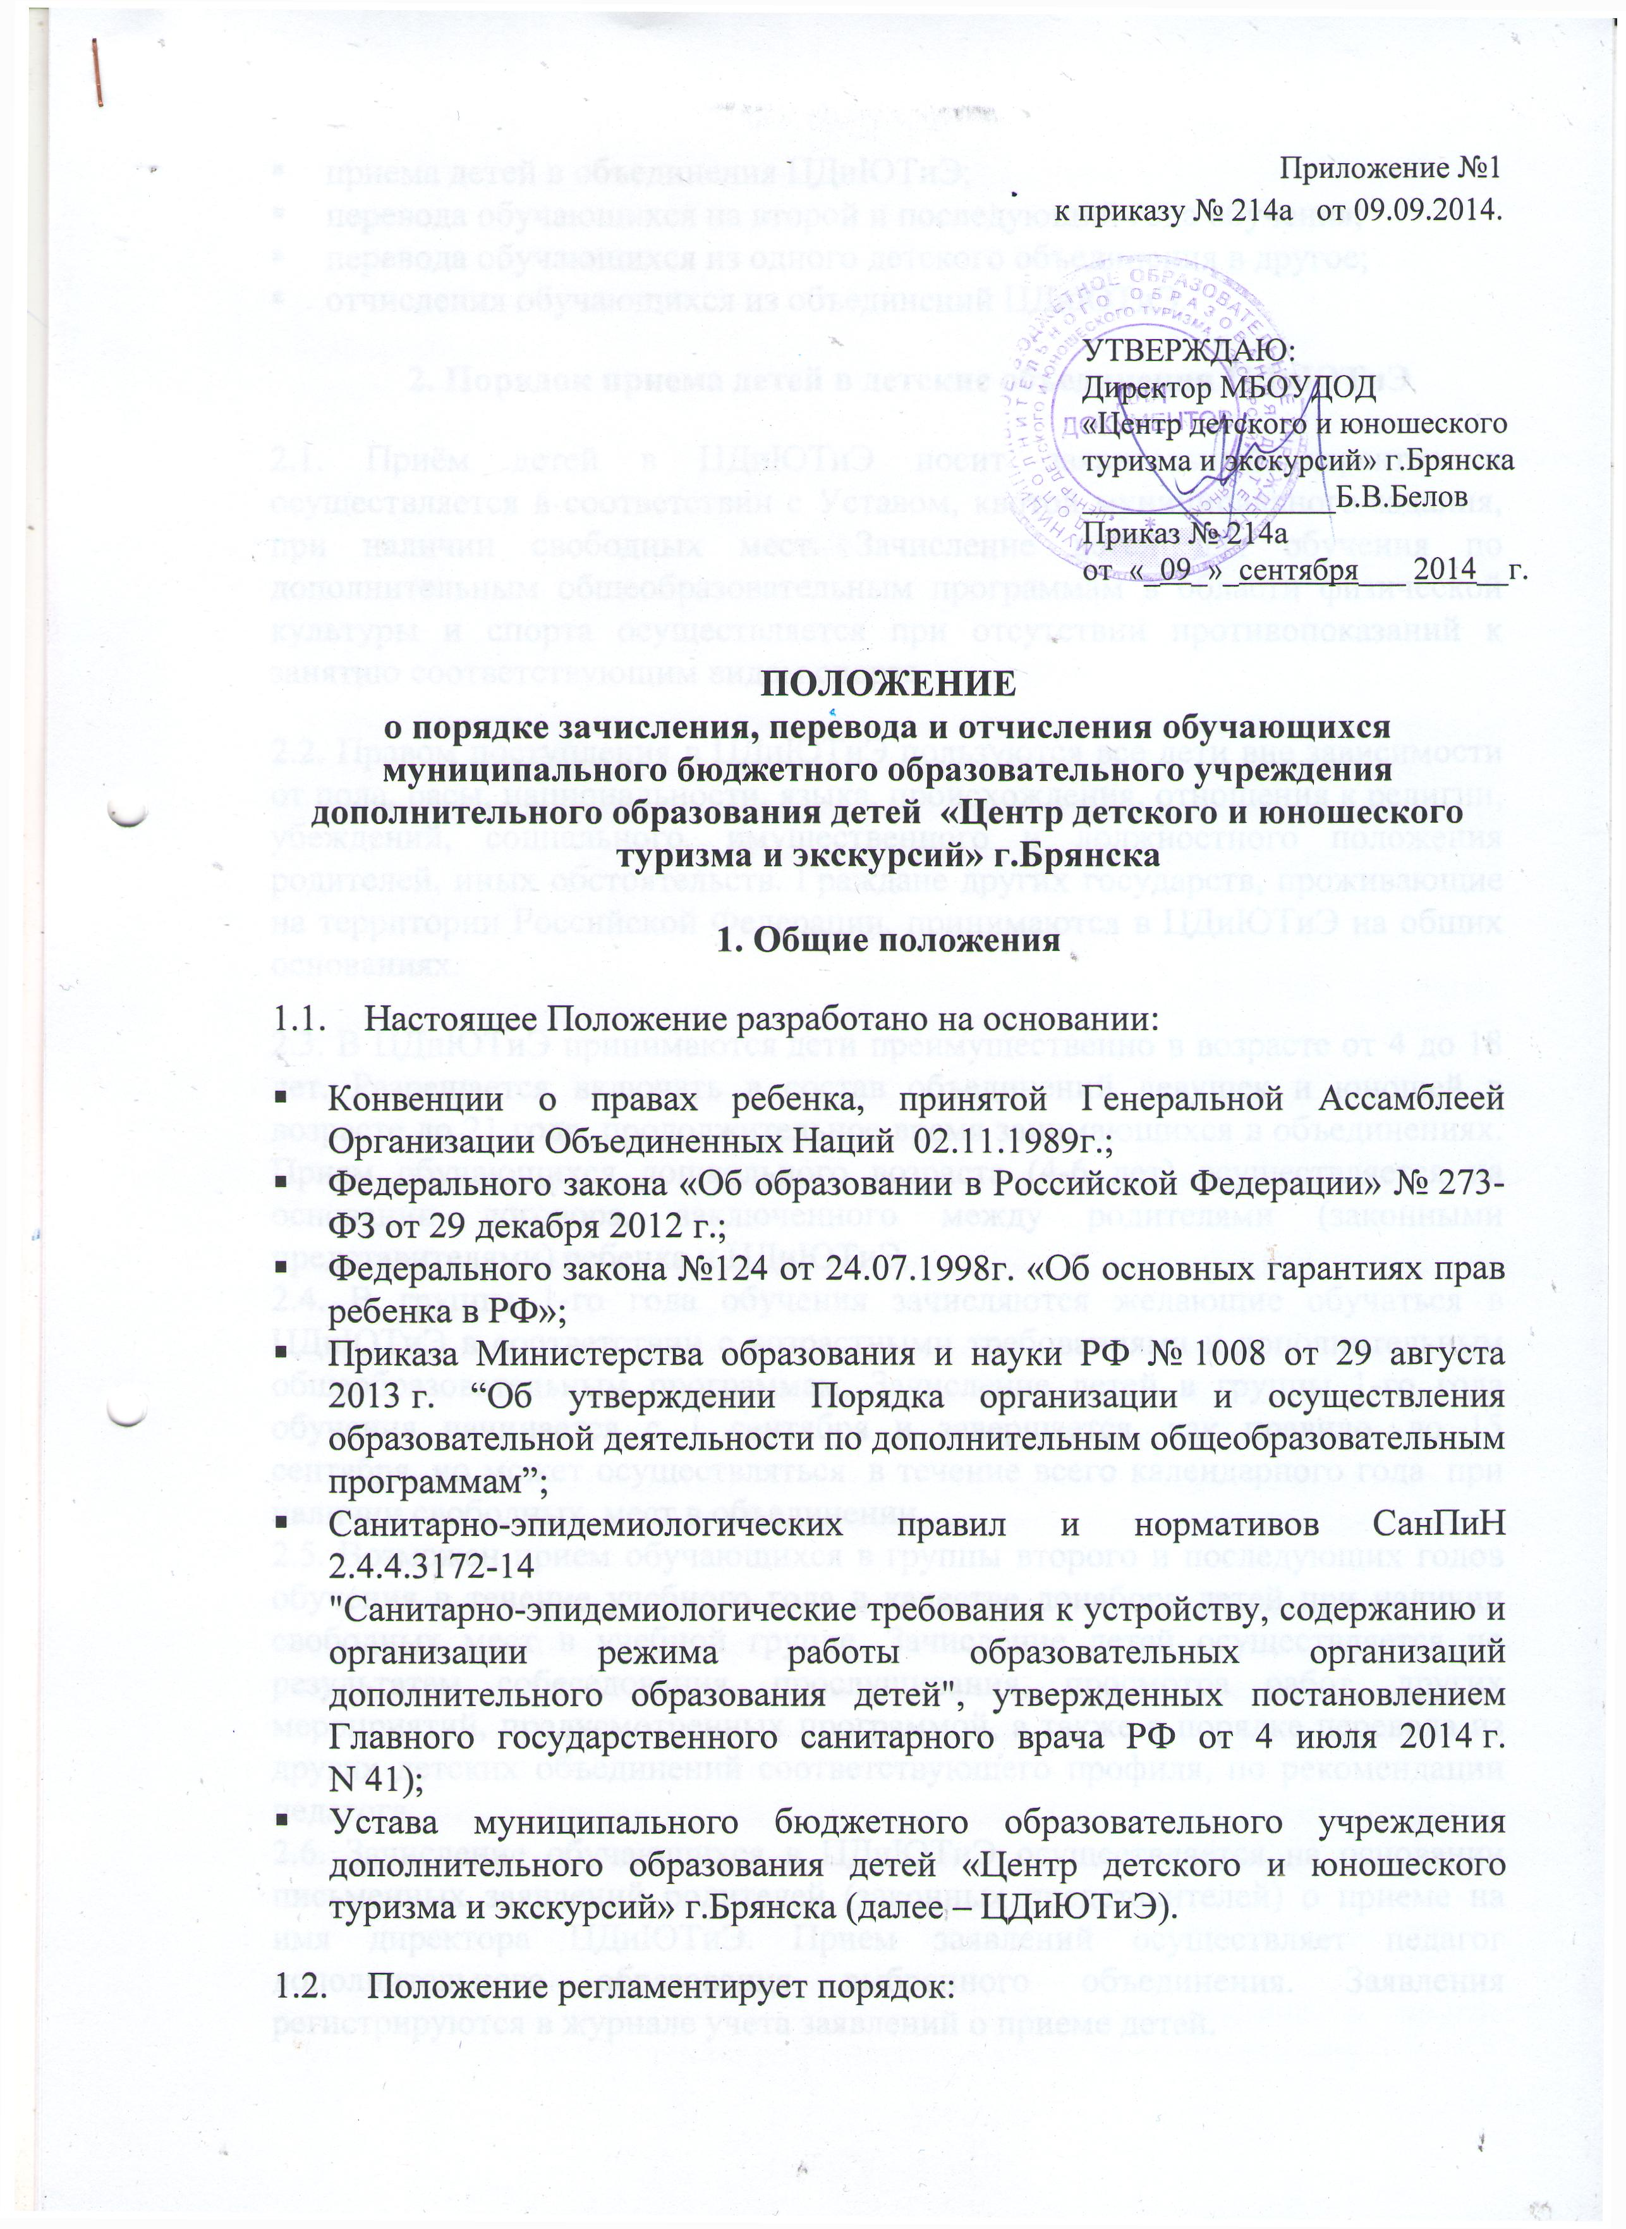
- Устава Муниципального учреждения дополнительного образования Кижингинский Центр детского творчества.

1.2. Положение регламентирует порядок:
- приема детей в объединения КЦДТ;
- перевода обучающихся на второй и последующий года обучения;
- перевода обучающихся из одного детского объединения в другое;
- отчисления обучающихся из объединений КЦДТ.

2. Порядок приема детей в детские объединения КЦДТ
Порядок приема обучающихся в Учреждение:
- Прием обучающихся в Учреждение осуществляется на основе свободного выбора дополнительной образовательной программы и срока ее освоения.
- В Учреждение принимаются обучающиеся:
- На обучение по дополнительным образовательным программам художественно-эстетической, декоративно-прикладной направленности с 5 лет;
- На обучение по дополнительным образовательным программам всех остальных направленностей, как правило, с 7 лет.
- При приеме в Учреждение используются различные виды входного тестирования: прослушивание, просмотр работ, собеседование и другие, предусмотренные дополнительной образовательной программой.
- Возможен прием обучающихся в Учреждение в течение учебного года в группы первого, второго и последующих годов обучения в следующих случаях:
- По желанию ребенка и при наличии места в учебной группе;
- Перевода из других детских творческих объединений по рекомендации педагога;
- По рекомендации педагогов общеобразовательных учреждений, учреждений дополнительного образования детей, учреждений культуры при условии прохождения промежуточной аттестации, предусмотренной дополнительной образовательной программой.
- При приеме в Учреждение обучающийся и его родители (законные представители) должны быть ознакомлены с его Уставом, лицензией на право ведения образовательной деятельности и другими документами, регламентирующими организацию образовательного процесса в Учреждении.
- Отношения Учреждения с обучающимися и их родителями (законными представителями) регулируются настоящим Уставом.

- Порядок отчисления обучающихся из Учреждения:
Отчисление обучающегося производится на основании приказа директора в следующих случаях:
- При наличии систематических пропусков образовательного процесса без уважительных причин;
- При наличии медицинского заключения о состоянии здоровья обучающегося, препятствующего его дальнейшему пребыванию в группе;
- При систематическом нарушении родителями (законными представителями) обучающегося прав и законных интересов, обучающихся и работников Учреждения или препятствии осуществлению образовательного процесса;
- При невыполнении родителями (законными представителями) обучающегося иных условий, определенных Уставом Учреждения.
- Допускается исключение из Учреждения обучающихся, достигших 18-летнего возраста, по решению Педагогического совета за совершение противоправных действий, грубые и неоднократные нарушения настоящего Устава.
- Приказ об отчислении обучающегося из Учреждения издается на основании ходатайства педагога, руководителя структурного подразделения или на основании решения Педагогического совета.

- Порядок перевода обучающихся на следующий год обучения:

Группами второго года обучения считаются группы, в состав которых входит не менее 60% обучающихся, закончивших первый год обучения, группами третьего и последующих годов обучения считаются группы, в состав которых входит не менее 40% обучающихся от списочного состава групп первого года обучения.
- В приеме в Учреждение может быть отказано в следующих случаях:
- При наличии медицинского заключения о состоянии здоровья ребенка, препятствующего пребыванию в Учреждении (группе);
- Несоответствия поступающего возрастной группе;
- Несоответствия поступающего особым условиям приема в объединение, прописанным в дополнительной образовательной программе;
- Отсутствия свободных мест в объединении.
3. Права детей и их родителей (законных представителей)
1. При приеме в МУ ДО КЦДТ администрация знакомит детей и их родителей (законных представителей) с уставом Учреждения, лицензией на право ведения образовательной деятельности, дополнительными общеобразовательными программами, реализуемыми учреждением, локальными актами и другими документами, регламентирующими организацию образовательного процесса.
2. Каждый ребенок имеет право заниматься в нескольких объединениях, менять их.
3. В работе объединений могут участвовать совместно с детьми их родители (законные представители), без включения их в основной состав, по согласованию с директором МУ ДО КЦДТ и при наличии необходимых условий.

